Une journée du souvenir organisée le 18 septembre par la 77° section des anciens combattants de Talencieux a conduit les participants sur un haut lieu de la résistance en Vercors.
Ce déplacement concrétisait le 70ème anniversaire de la résistance et de la déportation
Un voyage ouvert à tous, adhérents ou non de l’association.
Le Président J-Pierre Guibert remerciait tout particulièrement l’association Amitiés Loisirs qui était majoritairement représentée et regrettait l’absence ou le désistement d’associations à vocation de mémoire.
Une journée placée sous la réflexion, et le recueillement avec la visite du Mémorial, de la nécropole et du musée de la résistance à Vassieux.
Un accueil chaleureux nous était réservé au déjeuner dans un restaurant local, avec un menu gastronomique de qualité. La convivialité était de mise lors du repas, et sur le chemin du retour la satisfaction de tous les participants d’avoir apporté, une pensée à tous ceux qui ont donné de leur vie durant cette période tragique dans le Vercors.
Le 7 novembre 2014, les anciens combattants organisent, avec l’appui d’autres associations, une visite de la Maison d’Izieu dans l’Ain, réservée aux élèves CM1 et CM2 des deux écoles de la commune.

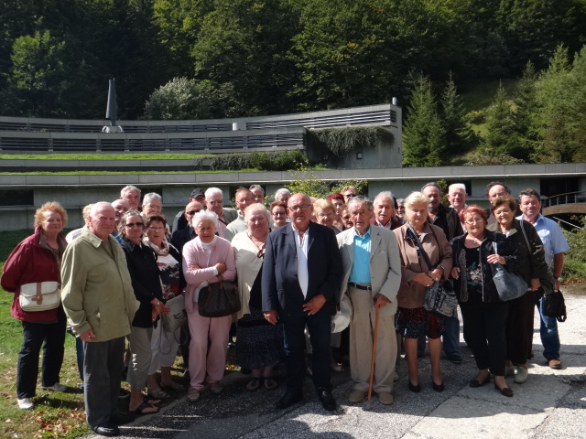
Les participants devant le Mémorial du Col de Lachau.

